MECANISMOS Y REGULACIONES PARA PREVENIR, ATENDER Y SANCIONAR LA VIOLENCIA LABORAL, EL ACOSO Y EL HOSTIGAMIENTO SEXUAL EN LA UNIVERSIDAD POLITÉCNICA DEL BICENTENARIO

La Universidad Politécnica del Bicentenario adopta el compromiso explícito de combatir violencia laboral, el acoso y el hostigamiento sexual en todas sus formas.
Adopta la Política CERO TOLERANCIA

La Ley para Prevenir, Atender y Erradicar la Violencia en el Estado de Guanajuato, define: Violencia: Es todo acto u omisión con la intención de agredir a otra persona de manera física o moral que lesione o sea susceptible de dañar la dignidad o integridad de las personas.

El Protocolo para Prevenir y Atender la Violencia Laboral, el acoso y el Hostigamiento sexual en la Administración Pública del estado de Guanajuato, define:

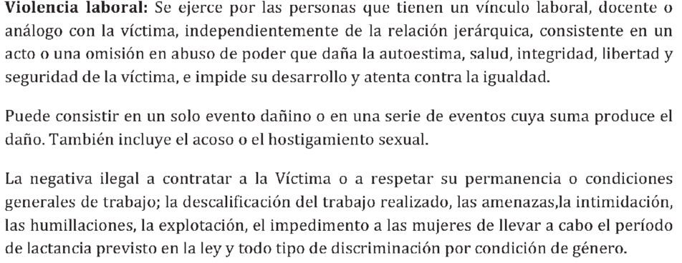
El hostigamiento sexual: "el ejercicio del poder, en una relación de subordinación real de la víctima frente al agresor en los ámbitos laboral y/o escolar. Se expresa en conductas verbales, físicas o ambas, relacionadas con la sexualidad de connotación lasciva."
El acoso sexual: "una forma de violencia en la que, si bien no existe la subordinación, hay un ejercicio abusivo de poder que conlleva a un estado indefenso y de riesgo para la víctima, independientemente de que se realice en uno o varios eventos".

I. PARA PREVENIR:
La Universidad Politécnica del Bicentenario se compromete a lo siguiente:
1. La aplicación de cursos que promuevan la no Violencia Laboral, el Acoso y el Hostigamiento Sexual.
2. La difusión de las conductas que generan Violencia Laboral, el Acoso y el Hostigamiento Sexual en los términos del Protocolo para Prevenir y Atender la Violencia Laboral, el acoso y el Hostigamiento sexual en la Administración Pública del estado de Guanajuato.

II. PARA ATENDER:
1. Presentación de la queja:
Cualquier trabajador, aspirante a trabajador, prestador de servicios profesionales, que haya sido objeto de Violencia Laboral, Acoso u Hostigamiento Sexual en la Universidad Politécnica del Bicentenario, puede presentar su queja ante la Ombudsperson de la Universidad, quien de manera CONFIDENCIAL e IMPARCIAL brindará la escucha y orientará sobre las opciones de atención.

La Ombudsperson informará las alternativas de atención en los términos del Protocolo para Prevenir y Atender la Violencia Laboral, el acoso y el Hostigamiento sexual en la Administración Pública del estado de Guanajuato.

2. Registro de la queja:
La Ombudsperson informara de la queja al Comité para la igualdad laboral y no discriminación de la Universidad Politécnica del Bicentenario, para que éste realice el registro correspondiente y conozca del asunto.

3. Atención, Resolución y pronunciamiento:
El Comité para la igualdad laboral y no discriminación de la Universidad Politécnica del Bicentenario, substanciará y determinará sobre el particular en los términos del Protocolo para Prevenir y Atender la Violencia Laboral, el acoso y el Hostigamiento sexual en la Administración Pública del estado de Guanajuato.

M. EN F. MA. ISABEL TINOCO TORRES
RECTORA
PRESIDENTA DEL COMITÉ PARA LA IGUALDAD LABORAL Y NO DISCRIMINACIÓN
UNIVERSIDAD POLITÉCNICA DEL BICENTENARIO

